Mindeløb 2014

Så er tiden atter kommet, hvor vi skal mindes den særlige nat i august 1943 – det er blevet tid til Mindeløbet.

Start: Ved hytten – fredag d. 29. august 2013 kl. 19.30
Slut: Samme sted – lørdag d. 30.august 2013 kl. 10.00
Pris: 60,- kr. som betales ved start.

Du skal sørge for at have en lygte, ekstra batterier, kompas, tegneredskaber, drikkedunk, lidt "ekstra" energi (kiks el. lign) en lille turrygsæk og gå-på-mod.

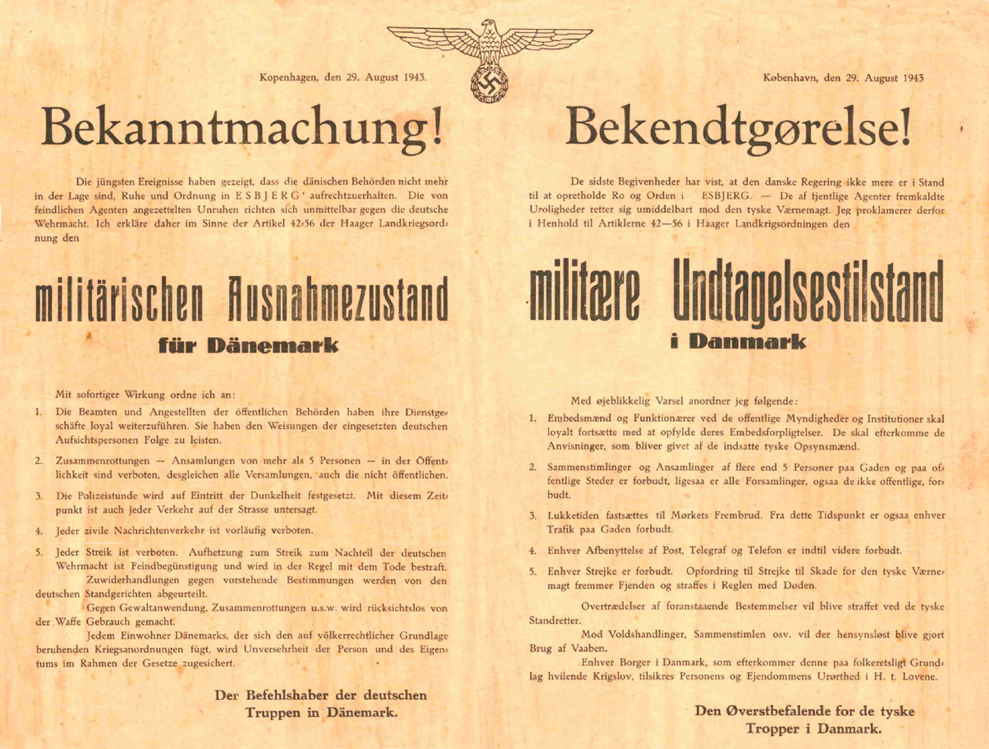
Turen tilbagelægges i "løbetøj/sko", men der mødes naturligvis i reglementeret uniform.

Alle løber to og to – men de ældste spejdere bedømmes enkeltvis.

Såfremt du har en mobiltelefon må du gerne medbringe denne.

Tilmelding senest d. 27 august

Med spejderhilsen
Susåens Sønner og Tropsledelsen.

_______________________KLIP__________________________

Jeg ________________navn ____kommer ____ kommer ikke

Min mor/far vil gerne stå post ______________navn ________tlf.nummer.

TILMELDING SENEST 27. AUGUST

